2012-2013学年度常熟市八年级物理寒假试卷2（无答案）
（时间：90分钟 总分：100分）
一、选择题（每题2分，共24分）
1．关于声现象，下列说法中正确的是 ( )
A．只要物体振动，就一定能产生声音
B．只要真空环境的温度合适，真空也能传播声音
C．人耳也能听到火山爆发和地震时产生的次声波
D．响度大比响度小的声音传播速度大
2．下列估测中最接近实际的是 ( )
A．中学生的身高约为1.7×10³ cm
B．人洗澡时合适的水温约为70℃
C．中学生正常步行时的速度约为1.3 m/s
D．教室里课桌的高度约为1.5 m
3．如图所示，属于光的折射现象的是 ( )
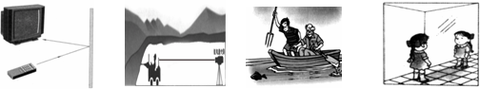
A．遥控器调电视 B．激光准直 C．渔民叉鱼 D．照镜子
4．下列事例中，所看到的物或景为实像的是 ( )
A．在岸边看到水中游动的鱼 B．在针孔照相机塑料薄膜上看到的画面
C．在水中通过潜望镜看到水面上的景物 D．通过放大镜看报纸上的字
5．在物理学中我们是以“单位时间内物体通过路程的多少”来描述物体运动快慢的，而在文学作品中常常用一些成语来描述物体运动的快慢，下面的成语中与物理学描述运动快慢的方法最相近的是 ( )
A．离弦之箭 B．风驰电掣 C．一日千里 D．姗姗来迟
6．舞台上常用喷撒干冰（固态二氧化碳）的方法制造白雾，过一会儿白雾又消失了．在这个过程中，物质发生的物态变化是 ( )
A．干冰升华，再液化，后又汽化
B．干冰升华，空气中水蒸气液化再汽化
C．干冰熔化，空气中水蒸气液化再汽化
D．干冰熔化，再汽化，后又液化
7．在市区的一些大厦里都建有观光电梯，电梯里的乘客在竖直上下的过程中可欣赏到电梯外的美丽景色．在这一过程中，下列说法中正确的是 （ ）
A．以电梯为参照物，乘客是运动的
B．以大厦的地面为参照物，乘客是静止的
C．以路面上行驶的汽车为参照物，乘客是静止的
D．以路面上的大树为参照物，乘客是运动的
8．如图所示，甲是小艳利用某透镜观察到的小明眼睛的像；乙是小亮利用某眼镜观察到的课本上“物理”字的像．关于上述两种情况中所观察到的像或用到的光学仪器，下列说法中正确的是 ( )
A．甲图中的像一定是虚像，像的位置可能在小艳的眼睛和透镜之间
B．甲图中的像可能是实像，像的位置可能在小明的眼睛和透镜之间
C．乙图中的像一定是虚像，该眼镜是近视镜
D．乙图中的像可能是实像，该眼镜是老花镜
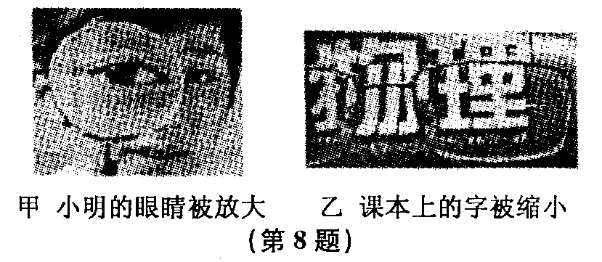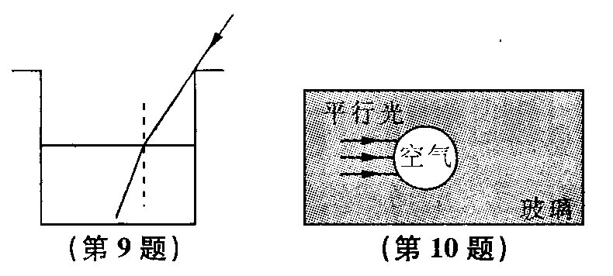
9．有一盛水的圆柱形敞口容器，水面的升降可由进水管和出水管调节；在其右侧某一高度朝确定方向射出一激光束，在容器底部中央产生一个光斑，如图所示，该光斑 ( )
A．是激光束经水面反射后形成的；若向右移动，表明水面上升
B．是激光束经水面反射后形成的；若向左移动，表明水面上升
C．是激光束经水面折射后形成的；若向左移动，表明水面下降
D．是激光束经水面折射后形成的；若向右移动，表明水面下降
10．光于光现象，下列说法正确的是 ( )
A．人远离平面镜时，平面镜中的像越来越小
B．物体经小孔成的像是正立的、缩小的实像
C．光从空气射入水中时，传播方向一定改变
D．图中空气泡对入射的平行光线具有发散作用
11．戴军在校田径运动会上，以12.5 s的优异成绩获得百米赛跑的冠军，下列说法中正确的是 ( )
A．终点计时员是听到枪声开始计时的
B．戴军是看到枪冒烟后立即起跑的
C．戴军的运动是匀速直线运动
D．戴军百米赛跑中的平均速度是8 m/s
12．小青用若干个小发光体组成形状如“E”的发光物体，如图甲所示，将发光物体、凸透镜、光屏依次组装到光具座上并调整好，在光屏上形成的像如图乙所示，如果将“E”换成“F”（如图丙所示），在同一位置观察，屏上的像应是( )
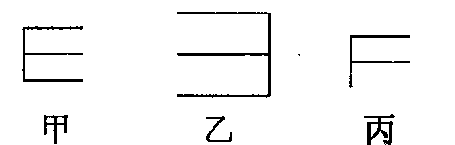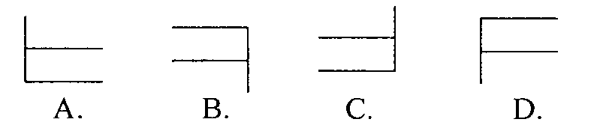
二、填空题（每空1分，共30分）
13．小轩的爸爸睡觉时的鼾声通过______传到小轩的耳中，影响了小轩的休息，这种声音属于_______．
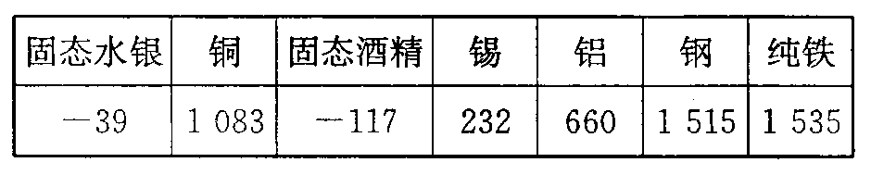
14．右表是一些固体的熔点／℃（在标准大气压下）．
分析表中数据，可以判断：
(1)铝的凝固点是_______℃．
(2)－200℃的酒精为_______态．
(3)_______（选填“能”或“不能”）选用铁锅熔化锡块．
(4)在气温为－30℃的地方_______（选填 “能”或“不能”）选用水银温度计测气温．
15．水是生命之源，它在生活中的用途非常广泛．我国北方地区冬季贮菜时，人们常在地窖里放几桶水，这是利用水的_______（填物态变化名称）_______热，以防止地窖里的菜被冻坏；冬季在空调房间里，人们也常会放盆水，这是利用水的_______（填物态变化名称）来提高房间里的空气湿度；清晨禾叶上的露珠是空气中的水蒸气_______（填物态变化名称）形成的；寒冬的霜是空气中的水蒸气_______（填物态变化名称）形成的．
16．“让我们荡起双桨，小船儿推开波浪，海面倒映着美丽的白塔，四周环绕着绿树红墙，小船儿轻轻飘荡在水中，迎面吹来了凉爽的风……”．大多数同学是唱着这支优美的歌曲长大的，歌词中含有许多物理知识．请回答：
(1)风使同学们感到凉爽，主要原因是流动的空气加快了人身上汗液的_______．
(2)海面倒映的白塔是光的_______（选填“反射”或“折射”）而形成的_______像．
(3)白塔距水面110 m，河水深6m，则同学们看到的河里的白塔距水面_______m．
17．如图所示，一束光以60°的入射角射到平静的水面上，反射角等于_______°，折射角_______（选填“大于”或“小于”）入射角．
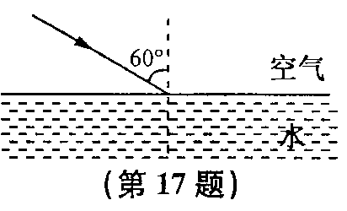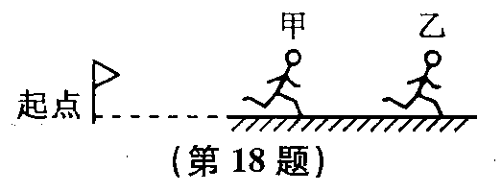
18．在百米赛跑过程中的某个时刻，甲、乙两名运动员的位置如图所示，两名运动员中_______的速度较快，这是因为在相等的时间内该运动员_______较大．终点计时员总是在看到发令枪冒烟时开始计时，而不是在听到枪声时开始计时，这是因为_______．
19．宁安城际铁路芜湖段正在建设中，芜湖人多年的“动车”梦即将变为现实．已知芜湖到南京的路程约92 km，若宁安城际铁路建成后火车以250 km/h的速度匀速行驶，则从芜湖到南京约需_______h，以正在行驶的火车为参照物，铁路是_______（选填“静止”或“运动”）的．
20．如图所示，小明将一枚硬币放在碗的底部，眼睛在A处恰好看不到它．
(1)小明看不到硬币，这是因为光在均匀介质中沿_______传播．
(2)将平面镜放到碗边适当的位置，小明在A处通过平面镜看
到了硬币的虚像，这是利用了光的_______现象．
(3)沿碗壁缓缓向碗中加水，小明在A处也能看到硬币的虚像，这是利用了光的_______现象．
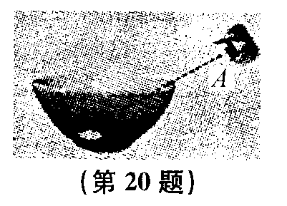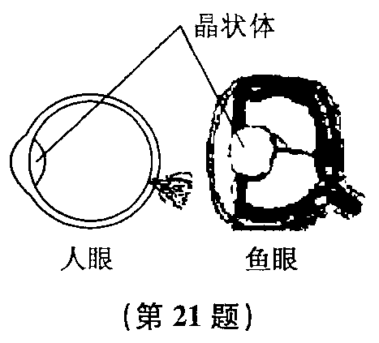
21．人眼中的晶状体相当于_______，眼球后的视网膜相当于光屏，人眼看物体时，在视网膜上形成_______、缩小的_______像，上图是鱼眼与人眼的结构示意图，我们观察发现：鱼眼晶状体的形状比人眼更加_______些，像鱼这样的眼睛如果到陆地上观察物体，像将成在视网膜的前面，童话世界中生活在水里的美人鱼上岸后，若要看清远处的物体，应该佩戴_______（选填“近视眼镜”或“远视眼镜”）．
三、作图题（每图2分，共8分）
22．请在图中画出入射光线或折射光线．
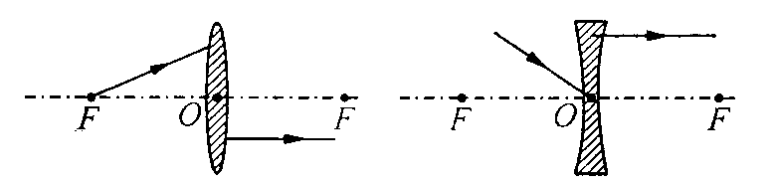
23．如图所示，两面平面镜互相垂直，一束光线斜射到平面镜上，请在图中完成光路图．
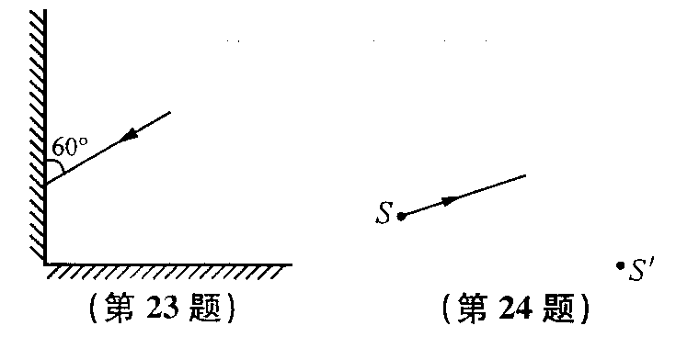
24．如图所示，S'为点光源S在平面镜MN中的像，SA为光源S发出的一条光线，请确定平面镜MN的位置，并完成SA的反射光路．（请保留作图痕迹）
四、实验探究题（每空1分，共18分）
25．在学习“声现象”时，某物理活动小组同学做了以下几个实验：①在不通风的室内，将一支点燃的蜡烛放在喇叭的前方，当喇叭中发出较强的声音时，可以看到烛焰在摇晃；②使正在发声的音叉触及水面，水面溅起水花；③吹笛子时，手指按住不同的孔，便会发出不同的声音；④放在玻璃罩内的闹钟正在响铃时，逐渐抽去玻璃罩内的空气，听到闹钟的铃声也逐渐减弱，在这些现象中，能说明声音的音调与频率有关的是实验_______．能说明声音具有能量的是实验_______（本题均填写序号）．
26．下表是小薇同学探究某种物质凝固过程规律时所记录的实验数据，由于疏忽，她把一个温度值读错了，请你帮助小薇分析实验数据并回答以下问颢．
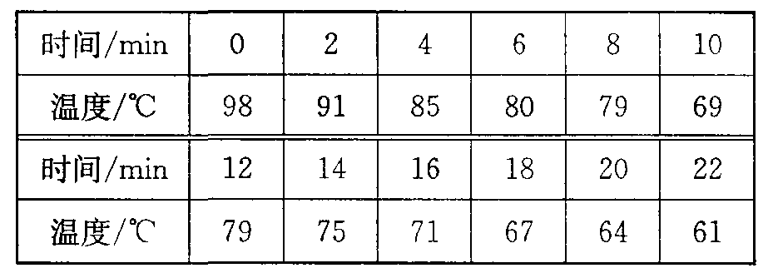
(1)错误的数据是_____________________．
(2)该物质凝固后是_______（选填“晶体”或 “非晶体”）．
(3)该物质的凝固点是_______，16 min时该物质处于_______态．
(4)从上表中，你还能发现什么新的规律，请你写出一条______________．
27．探究凸透镜成像的大小与哪些因素有关：
【提出问题】小明通过前面物理知识的学习，知道放大镜就是凸透镜，在活动课中，他用放大镜观察自己的手指（如图甲所示），看到手指_______（选填“放大”“等大”或“缩小”，下同）的像；然后再用它观察远处的房屋（如图乙所示），看到房屋_______的像．
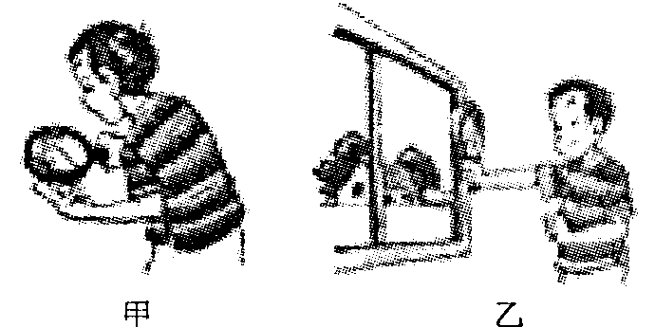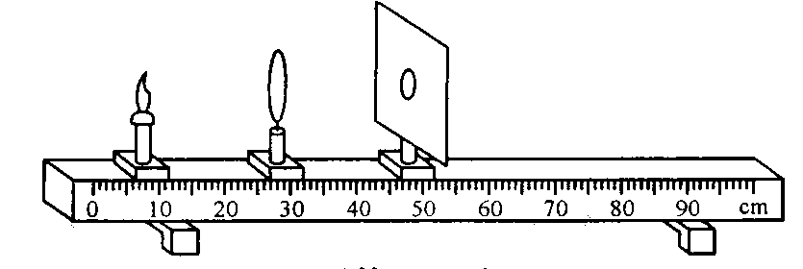
他想：凸透镜成像的大小可能与哪些因素有关？
【进行猜想】凸透镜成像的大小可能与_______有关．
【设计并进行实验】
小明在右图所示的光具座上，不断改变蜡烛与透镜间的距离，并移动光屏进行实验，所获得的实验数据如下表所示．
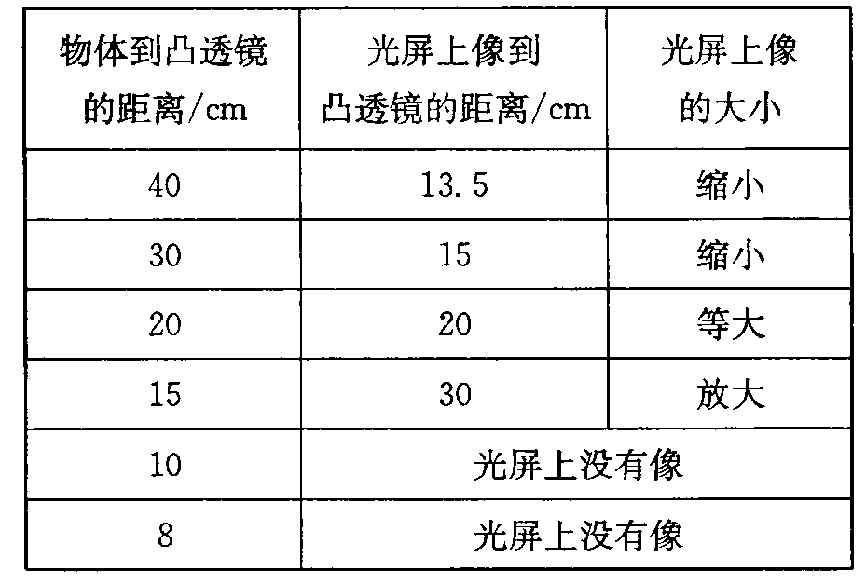
【结论与应用】
(1)分析数据可知物体到凸透镜的距离越短，光屏上像的大小就越_______，同时发现
像到凸透镜的距离就越_______．
(2)小明班照毕业照时，摄影师发现两旁还有同学没有进入取景框内，这时摄影师应使照相机_______（选填“靠近”或“远离”）同学，同时还应_______（选填“增长”“缩短”或“不改变”）照相机的暗箱长度．
28．如图甲所示，在“研究充水玻璃管中气泡的运动规律”实验中：
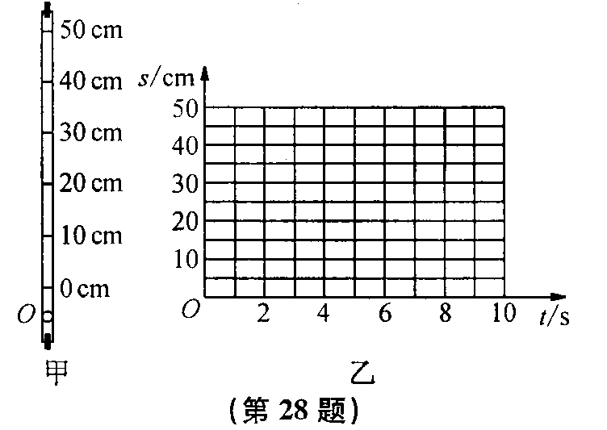
(1)气泡上升过程中，若以气泡为参照物，玻璃管口的塞子是_______（选填“运动”或“静止”）的．
(2)若测得气泡从管子的底端运动到顶端的路程为56 cm，所用的时间为7s，则在这个过程中气泡的平均速度为_______ m/s．
(3)为了判断气泡是否做匀速直线运动，需要测量气泡运动的路程和时间．为便于时间
的测量，应使气泡在管内运动得较_______（选填“快”或“慢”）．
(4)下表为小明同学在实验中测得的数据，请你根据他所测得的数据在图乙中画出s－t图像．
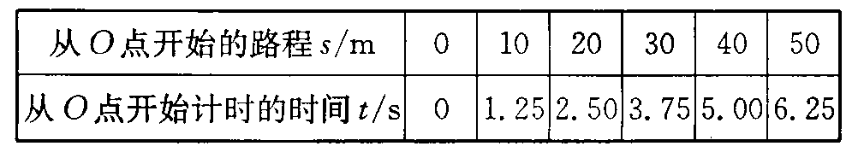
五、解答题（共20分）
29．（8分）有两只相同的圆形透明玻璃瓶，一只是空的，另一只装满了水，在外表看不出哪只装满了水，请你在不把玻璃瓶拿起来的前提下，用所学的物理知识来判断哪只瓶装满水，请写出两种方法．

30．(12分)一辆轿车正在沪宁高速公路上行驶．
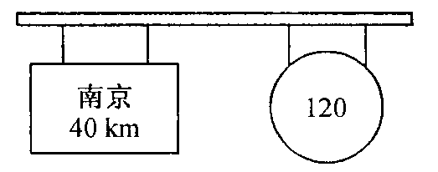
(1)当该轿车在经过如图所示的标志牌时，速度已达40 m/s，并仍以此速度向前行驶，这辆车是否违反了交通规则，为什么？
(2)如果要求这辆轿车从标志牌处匀速行驶到南京的时间为24 min，该轿车的速度是多大？
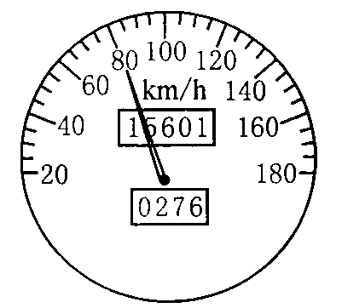
(3)当汽车行至某高速公路人口处时，小明看了看手表，此时正好是上午9：00，同时小明注意到车内显示速度的表盘示数如图所示，一路上汽车始终是匀速行驶，当汽车到达高速公路的出口处时，小明又看了看手表，时间为上午10：30．请你计算：这段高速公路的全长是多少？

